As interações espaciais na Região Geográfica Imediata de Alfenas-MG no contexto de reestruturação produtiva
Spatial interactions in the Immediate Geographic Region of Alfenas-MG in the context of productive restructuring
Las interacciones espaciales en la Región Geográfica Inmediata de Alfenas-MG en el contexto de la reestructuración productiva

Evânio dos Santos Branquinho – evanio.branquinho@unifal-mg.edu.br
Professor da Universidade Federal de Alfenas-MG
Orcid : https://orcid.org/0000-0001-6867-9740

Resumo
O município de Alfenas compreende uma população total de 78.970 habitantes (IBGE, 2024), localiza-se na Região Geográfica Intermediária de Varginha, onde compõe a Região Geográfica Imediata de Alfenas, polarizando 12 municípios. A cidade destaca-se como polo de comércio e serviços para as cidades pequenas vizinhas, sendo referência nos setores médico-hospitalar e de ensino superior, o que a consolidou como um centro subregional no sul de Minas Gerais. Os objetivos principais desta pesquisa são compreender como se formou a rede urbana no Sul de Minas, com enfoque na Região Imediata de Alfenas, como se transformou e quais padrões espaciais adquiriu, especialmente a partir de meados do século XX, quando os processos de industrialização e urbanização avançaram no país. Considera-se também a articulação das escalas regional e intraurbana no caso de Alfenas e sua região imediata. Os procedimentos metodológicos são apoiados em pesquisa bibliográfica de livros, artigos e teses referentes mais diretamente aos temas de geografia urbana envolvendo as cidades de Alfenas e da rede urbana no sul de Minas Gerais; pesquisa de dados estatísticos em órgãos institucionais e levantamento cartográfico.
Palavras-chave: Região imediata, Rede urbana, Polarização espacial, Centralidade.

Abstract
The municipality of Alfenas has a total population of 78,970 inhabitants (IBGE, 2024). It is located in the Intermediate Geographic Region of Varginha, where it forms part of the Immediate Geographic Region of Alfenas, serving as a hub for 12 municipalities. The city stands out as a commercial and service center for neighboring small towns, particularly as a regional reference in the medical-hospital and higher education sectors, which has consolidated its position as a subregional center in southern Minas Gerais. The main objectives of this research are to understand how the urban network in southern Minas Gerais was formed, with a focus on the Immediate Region of Alfenas; how it has transformed over time; and what spatial patterns it has acquired, especially from the mid-20th century onwards, when industrialization and urbanization processes advanced throughout the country. The study also considers the articulation between regional and intraurban scales in the case of Alfenas and its immediate region. Methodological procedures are based on bibliographical research of books, articles, and theses directly related to urban geography themes involving the city of Alfenas and the urban network of southern Minas Gerais; statistical data collection from institutional sources and cartographic surveys.
Keywords: immediate region, urban network, spatial polarization, centrality.

Resumen
El municipio de Alfenas tiene una población total de 78.970 habitantes (IBGE, 2024). Se localiza en la Región Geográfica Intermedia de Varginha, donde forma parte de la Región Geográfica Inmediata de Alfenas, que polariza 12 municipios. La ciudad se destaca como un polo de comercio y servicios para las pequeñas ciudades vecinas, siendo una referencia en los sectores médico-hospitalario y de educación superior, lo que la ha consolidado como un centro subregional en el sur de Minas Gerais. Los principales objetivos de esta investigación son comprender cómo se formó la red urbana en el sur de Minas, con énfasis en la Región Inmediata de Alfenas, cómo se transformó y qué patrones espaciales adquirió, especialmente a partir de mediados del siglo XX, cuando avanzaron en el país los procesos de industrialización y urbanización. También se considera la articulación de las escalas regional e intraurbana en el caso de Alfenas y su región inmediata. Los procedimientos metodológicos se apoyan en una investigación bibliográfica basada en libros, artículos y tesis relacionados más directamente con los temas de geografía urbana que involucran las ciudades de Alfenas y la red urbana del sur de Minas Gerais; en la recopilación de datos estadísticos de organismos institucionales y levantamiento cartográfico.
Palabras clave: Región inmediata, Red urbana, Polarización espacial, Centralidad.

Recebido em: 15/12/2025
Aceito para publicação: 29/04/2026

Introdução
A região do Sul de Minas Gerais compreende uma densa rede urbana com cerca de 160 municípios, formada em sua maioria de pequenas cidades vinculadas ao rural, distantes mais ou menos vinte a trinta quilômetros entre si, onde se destacam apenas quatro municípios com mais 100 mil habitantes, configurando uma situação muito particular na rede urbana brasileira.
A elevada densidade de cidades da região do Sul de Minas assume uma funcionalidade importante, pois atualmente tem-se uma circulação intensa de pessoas, mão de obra, bens e serviços entre essas cidades, em função da maior articulação, implicando tanto em uma expressiva complementaridade quanto concorrência entre estas. Também é alvo da desconcentração produtiva e populacional das metrópoles do Sudeste, especialmente os municípios situados no eixo da rodovia Fernão Dias, que liga São Paulo a Belo Horizonte.
A Região Imediata de Alfenas, localizada na Região Geográfica Intermediária de Varginha, é composta por treze municípios, compreendendo uma população total de 249.807 habitantes (Figura 1). Alfenas comporta uma população de 78.970 habitantes e a maioria dos demais municípios apresenta uma população inferior a 20 mil habitantes, a qual a principal especialização é a produção cafeeira (IBGE, 2024),
A cidade se destaca como polo de comércio e serviços para as pequenas cidades vizinhas, sendo referência nos setores médico-hospitalar e ensino superior, funções que a consolidaram como um centro subregional no sul de Minas Gerais, desde a primeira metade do século XX.

Figura 1 – Região Geográfica Imediata de Alfenas-MG
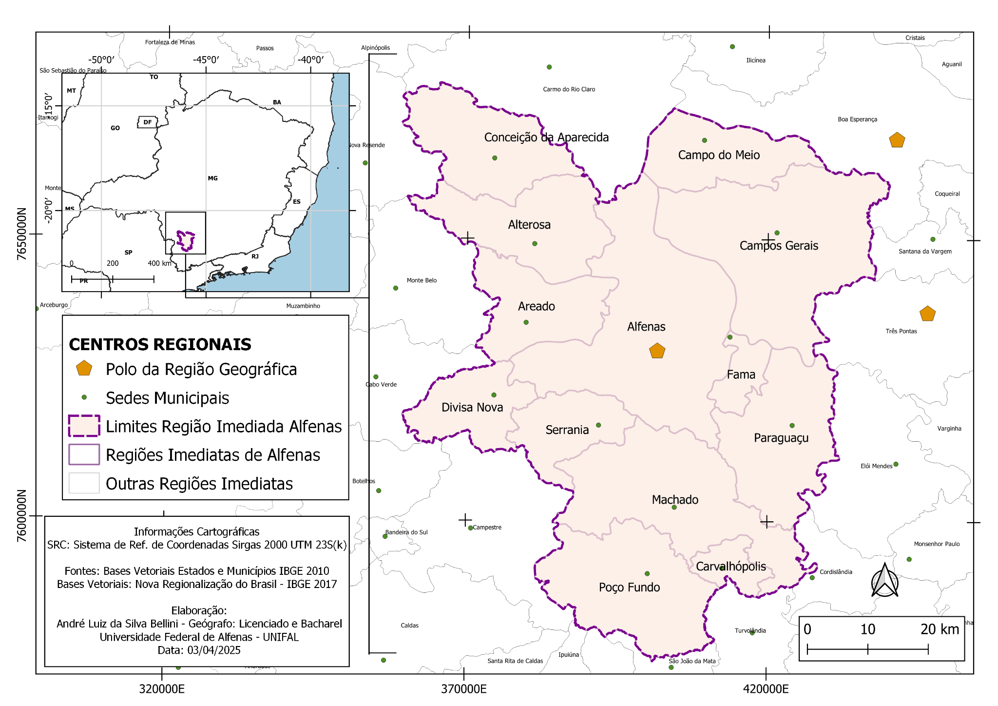
Elaboração: André Luiz da Silva Bellini, 2024.
Colocam-se como os principais objetivos desta pesquisa: compreender como se formou a rede urbana do Sul de Minas, com enfoque na Região Imediata de Alfenas, como se transformou e quais padrões espaciais adquiriu, especialmente a partir de meados do século XX, quando os processos de industrialização e urbanização avançaram no país, articulando uma rede urbana mais complexa.
Adicionalmente, procura-se verificar as consequências da polarização de Alfenas em relação aos demais municípios da região imediata, especialmente a partir da maior articulação entre estes, a tendência à diferenciação e especialização, implica no aumento das disparidades socioeconômicas nas escalas interurbana e intraurbana.
Este artigo faz parte do Projeto de Pesquisa “O papel da universidade pública no desenvolvimento regional: a UNIFAL-MG e as práticas espaciais na Região Imediata de Alfenas-MG”, e tem o apoio da Fundação de Amparo à Pesquisa do Estado de Minas Gerais – FAPEMIG.
Metodologia
Para além do fator quantitativo do tamanho populacional, expressando uma dialética entre quantidade e qualidade, considera-se as diferenças qualitativas entre as cidades da região imediata em termos de divisão do trabalho e interações espaciais. Outro movimento importante diz respeito à articulação das escalas intraurbana e regional, neste caso o espaço urbano de Alfenas e as suas interações com a região imediata, assim como do sul de Minas Gerais.
Os procedimentos metodológicos são apoiados em pesquisa bibliográfica de livros, artigos e teses referentes mais diretamente aos temas de Geografia Urbana assim como os que envolvem as cidades de Alfenas, de seu espaço intraurbano, de sua região imediata e da rede urbana no sul de Minas Gerais, buscando articular essas diferentes escalas geográficas.
Para a classificação dessas cidades segundo a hierarquia urbana, apoiou-se nos trabalhos oficiais do IBGE: Regiões de influência das cidades, 2018 e Divisão regional do Brasil em regiões geográficas imediatas e regiões geográficas intermediárias, 2018. Adicionalmente, baseou-se em pesquisa de dados primários da Prefeitura Municipal de Alfenas e da Universidade Federal de Alfenas, e dados secundários em órgãos institucionais, como IBGE, RAIS/CAGED, SUS, INEP, SEF/MG, SECEX; além de levantamento e confecção de material cartográfico.
A rede urbana e as interações das cidades médias e pequenas
A rede urbana é entendida por Corrêa (2006) como um conjunto de centros funcionalmente articulados, segundo a qual constitui tanto o reflexo de processos de diversos agentes sociais como a condição de reprodução da existência social. Seu dinamismo depende do contexto espaço-temporal de sua formação socioespacial, assim como revela uma dialética em que processos recentes atuam sobre as formas criadas no passado quanto há uma inércia na manutenção das formas no presente.
Com o avanço dos transportes e das comunicações, a rede urbana apresenta um maior número de interações envolvendo bens, pessoas, informações, investimentos, decisões, denotando um padrão reticular mais complexo em função de uma crescente especialização dos centros urbanos, ou de uma maior divisão territorial do trabalho e, portanto, mais circulação, na qual as cidades tanto complementam suas atividades como concorrem entre si. Nesse sentido, apresentam uma efetiva hierarquização, na qual os centros urbanos melhor posicionados na rede, em termos de produtividade, localização e mercado, polarizam os demais nos níveis inferiores.
A refuncionalização, no contexto de uma rede mais articulada e competitiva, remete à busca das cidades por uma especialização econômica que as situem de modo mais vantajoso na conquista de mercados, aumentando a polarização sobre as demais cidades da rede urbana (Corrêa, 2006). Assim, a tendência é uma maior diferenciação entre os centros na rede, em função das condições diversas destes em termos de infraestrutura, mão de obra com menores custos e ou especializada, logística e política de subsídios, o que se convencionou de “guerra fiscal” ou “guerra dos lugares” (Santos, 2006).
A reestruturação urbano-industrial, especialmente a partir da década de 1970, quando empresas se deslocam das regiões metropolitanas para cidades médias e pequenas do interior em busca de redução dos custos produtivos, visaram localidades com distâncias até 150 quilômetros, estendendo-se ao longo dos principais eixos rodoviários, com infraestruturas e mão de obra de menor custo (Lencioni, 1996). A autora diferenciou os processos de desconcentração e de descentralização, pois houve uma desconcentração de fases da produção material, mas não uma descentralização do poder econômico. As sedes das grandes empresas e o setor financeiro continuaram nas metrópoles, onde as decisões são tomadas, as quais tornaram-se “metrópoles terciárias”, em um contexto de revolução tecnológica, produção flexível e financeirização.
Com relação aos pressupostos de cidade média, de um modo geral, Corrêa (2007) assinala uma particular combinação envolvendo o tamanho demográfico, funções urbanas e organização de seu espaço intraurbano, considerando o seu contexto geográfico (regional). Os três pressupostos influenciam-se mutuamente, pois um maior tamanho demográfico pode levar ao incremento das funções urbanas e de uma configuração mais complexa de seu espaço intraurbano e inversamente.
Assim como a consideração do contexto espacial, o contexto temporal também é importante para a classificação das cidades, como afirma Santos (2002), pois uma cidade com 20 mil habitantes na década de 1960 no Brasil poderia ser considerada uma cidade média. Enquanto que na década de 1990, o autor considerava para este porte de cidade o limiar de 100 mil habitantes.
A cidade média só pode ser entendida relativamente à rede urbana, na qual constitui um importante nó, daí a importância da articulação das escalas local e regional, neste caso relativas às interações do espaço intraurbano e o da rede urbana. Nesse aspecto, de acordo com Corrêa (2007), as cidades médias devem ser consideradas como um estado transitório. Com relação às funções das cidades médias, o autor elenca os seguintes tipos principais: de lugar central; de drenagem e consumo da renda fundiária; industrial; portuária; e de capital. Estas funções também podem aparecer combinadas.
Essas características assumem configurações espaciais distintas na escala intraurbana. Nesse aspecto, Amorim Filho e Sena Filho (2007) propõem um zoneamento morfológico funcional das cidades médias mineiras, marcadas por diferenças significativas, seja entre este porte de cidade ou em relação às cidades pequenas.
Com relação às cidades médias, que expressam um grau de complexidade maior, os autores classificam as mais típicas no contexto mineiro entre 50 a 150 mil habitantes. O zoneamento morfológico funcional envolve a área central composta por um eixo viário principal, praça matriz e ruas adjacentes onde se encontram o comércio e os serviços mais especializados que possuem alcance regional, presença de função residencial em prédios e algumas habitações unifamiliares, mas não predominante. No pericentro, nos principais eixos de circulação, observa-se a extensão de algumas atividades do centro ou expulsas por atividades mais valorizadas; função residencial predominante, formada por bairros diferenciados socioeconomicamente, subcentros especializados de alcance regional com equipamentos como hospitais e universidades.
A periferia em crescimento com a expansão de novos loteamentos, especialmente no entorno da instalação de grandes equipamentos sem espaço nas áreas centrais, como campus universitário, rodoviária, supermercados etc.; função residencial predominante, mas agora marcada por maior diversidade socioeconômica e de atividades, como universidades, distrito industrial, condomínios de alto padrão; presença de subcentros de vizinhança em pontos de maior circulação; o periurbano, em meio às áreas agrícolas e pastagens, clubes, sítios, e expansão de novos loteamentos; formam-se periferias mais articuladas ao tecido urbano ou desarticuladas, em geral, com precariedade de infraestruturas (Amorim Filho e Sena Filho, 2007).
No que diz respeito às cidades pequenas, estas apresentam uma maior relação com o campo, expressando um continuum rural-urbano, e um habitat concentrado, no qual a função dominante reside no papel de sede administrativa municipal.
Constituem, portanto, centros locais cuja população raramente ultrapassa 20 a 30 mil habitantes. Corrêa (2011) aponta cinco tipos ideais de cidades pequenas, onde pode haver a combinação de alguns desses tipos: a) os lugares centrais, ocupando um lugar elementar na hierarquia urbana como centros locais; b) os centros especializados que desenvolvem atividades específicas, conferindo uma identidade singular (têxtil, de confecções, celulose e papel, de mineração etc.); c) os reservatórios de força-de-trabalho, tanto em áreas de povoamento recente, como em áreas integradas do complexo agroindustrial; d) os centros que dependem de recursos externos, antigos e decadentes lugares centrais localizados em áreas agrícolas estagnadas, onde migração é expressiva; e) os subúrbios-dormitório, resultado da absorção de um antigo lugar central por uma grande cidade em crescimento e expansão.
A evolução urbana de Alfenas e região
Ao final do século XIX, a economia agroexportadora do café impulsionou o crescimento populacional e a urbanização no Sul de Minas. Com a expansão da rede ferroviária e de serviços, a rede urbana se estrutura, caracterizada nesse período por um padrão dendrítico em que a cidade primaz é o Rio de Janeiro, por onde ocorre o escoamento da produção para exportação (CORRÊA, 2006). Com o crescimento econômico de São Paulo e a expansão de sua rede ferroviária, o escoamento do café do Sul de Minas passou a se realizar principalmente por este Estado, o que resultou na mudança da polarização do Rio de Janeiro para São Paulo.
Desde o início do século XX, Alfenas já se constituía como um centro subregional da rede do Sul de Minas, pois já dispunha, por exemplo, de um hospital, a Santa Casa de Alfenas, fundada em 1907, e a Escola de Farmácia e Odontologia de Alfenas (EFOA), de 1914, nó de rede ferroviária e de funções administrativas, polarizando uma rede de distritos (Machado, Poço Fundo, Fama, Paraguaçu, Alterosa, Areado e outros), que depois se emanciparam, mas permaneceram como área de influência de Alfenas (MARTINS, 2016). Dessa forma, a base da microrregião era formada pelos serviços médico-hospitalar e educação superior, que constituem o embrião desta rede subregional. No espaço urbano de Alfenas, ocorreu a instalação de infraestruturas como rede elétrica, de água, telefonia e pavimentação de ruas, contudo de forma desigual.
Em meados do século XX, com o avanço da industrialização e urbanização do país, a integração do mercado nacional e a mudança das relações produtivas no campo, intensificaram a expropriação e o êxodo rural, o que implicou nos processos de periferização e uma maior segregação socioespacial nas áreas urbanas.
Na região do Sul de Minas também se ampliou a implantação de infraestruturas, como o modal rodoviário da Fernão Dias, na década de 1950, interligando São Paulo a Belo Horizonte, e a hidrelétrica de Furnas, em 1963. O arranjo da rede urbana também mudou, assumindo uma maior articulação e diferenciação dos centros na rede urbana (CORRÊA, 2006).
Com o avanço do processo de industrialização, as cidades tornaram-se polos de produção e não apenas centros de comércio e serviços, configurando uma nova divisão territorial do trabalho e uma maior hierarquização dos centros. No espaço intraurbano, novas classes e estratificações sociais são estabelecidas, assim como um maior espraiamento da cidade e a formação de periferias.
A efetiva articulação da rede urbana resultou em maior especialização e divisão territorial do trabalho, em uma crescente complementação e competição entre as cidades, o que implicou em maiores diferenças inter e intrarregionais. Com as melhorias na circulação, as cidades médias ampliaram seu raio de influência sobre as cidades pequenas próximas, as quais tendem a perder centralidade e população (CORRÊA, 2006; SANTOS, 2002).
O Sul de Minas articulou-se diretamente aos processos de desconcentração industrial metropolitana impulsionados na década de 1970. Na década de 1990, ampliou também a desconcentração da rede de serviços para as cidades médias, especialmente a partir da duplicação da Rodovia Fernão Dias. A título de exemplo, no início da década de 1960 é instalada em Alfenas a Tecelagem Saliba proveniente da capital paulista e, em 1991, implantou-se o Distrito Industrial, onde opera a UNIFI, multinacional do segmento têxtil, já no contexto de maior competição entre os municípios por investimentos diretos.
Em 1988, a transformação das Faculdades Integradas da Região de Alfenas em Universidade de Alfenas (UNIFENAS), com a ampliação de cursos aumentou o fluxo de estudantes. Em 1960, a Escola de Farmácia de Odontologia de Alfenas foi federalizada e, em 2005, transformada na Universidade Federal de Alfenas (UNIFAL-MG), estabelecendo novos cursos, especialmente a partir do Programa Reuni em 2007, que reforçou o papel das cidades médias com a expansão de novas unidades de ensino superior.
Mais recentemente, verifica-se em Alfenas a constituição de novas formas de segregação socioespacial em função de uma explosão de loteamentos e de condomínios de alto padrão, implicando em fragmentação e dispersão do tecido urbano, e a formação de novas centralidades. Conforme o mapa de densidade (Kernel) da mancha urbana de Alfenas na Figura 2, destacam-se as áreas de concentração de loteamentos implantados nos últimos anos, especialmente na zona oeste, no entorno da Unidade II da Unifal, no bairro Santa Clara.

Figura 2 – Densidade de novas ocupações na mancha urbana de Alfenas
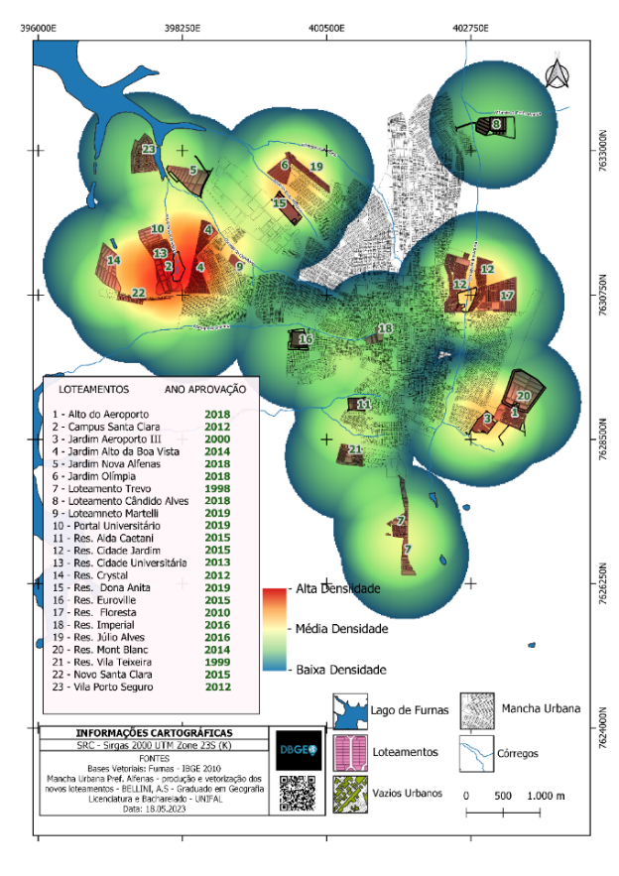
Elaboração: André Luiz da Silva Bellini, 2023.
Nas duas últimas décadas foram implantados mais de vinte novos loteamentos na cidade, cinco destes fechados de alto padrão, a maioria na zona leste, próximos ao bairro Aeroporto. Os dados do SIDRA-IBGE (2024), na Figura 3 a seguir, demonstram um contínuo crescimento de empresas de construção em Alfenas, nas duas últimas décadas, confirmando um aumento da demanda do setor na cidade, de 2006 a 2021, este número triplicou, passando de 55 a 165 no período.

Figura 3 – Número de empresas da construção em Alfenas entre 2006 e 2021
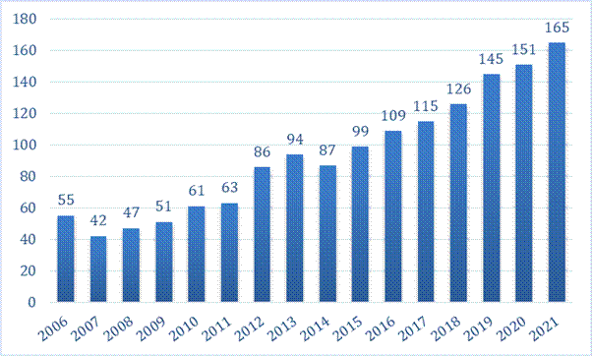
Fonte: Cadastro Central de Empresas, SIDRA-IBGE, 2024. Organização: o autor.
O setor da construção civil é um bom indicador do crescimento urbano, pois este repercute nos segmentos de materiais de construção, móveis, eletrodomésticos, financiamentos, mercado de trabalho etc. Portanto, movimenta os serviços que geram fluxos de pessoas, mercadorias e investimentos, setor este que possui mais influência na geração de polarizações intra e interurbana.
Articulada à dinâmica do setor da construção, um crescente número de empresas imobiliárias pode ser verificado na Figura 4 a seguir, corroborando a capacidade que o setor da construção tem em mobilizar outros setores econômicos, especialmente nos serviços e comércio.
Figura 4 – Número de empresas imobiliárias em Alfenas entre 2006 e 2021
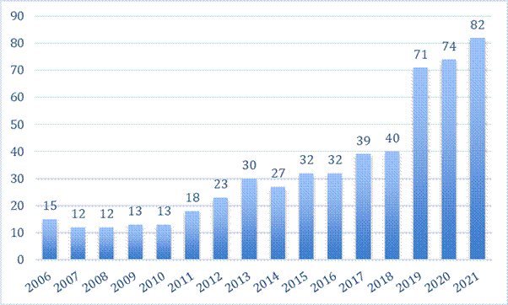
Fonte: Cadastro Central de Empresas, SIDRA-IBGE, 2024. Organização: o autor.
No contexto atual de refuncionalização das cidades e de reestruturação da rede urbana em função do desenvolvimento das Tecnologias de Informação e Comunicação (TICs), o desafio é compreender os novos arranjos urbano-regionais, em um quadro multiescalar e de formação de policentralidades que vêm transformando os municípios da Região Imediata de Alfenas. Verifica-se uma sobreposição de redes mais recentes em relação às do passado, denotando uma maior complexidade do padrão reticular, caracterizado por múltiplos circuitos.
Entretanto, a rede de lugares centrais mais tradicional não desaparece, ela mantém sua funcionalidade abrangendo as escalas intra e interurbana, porém coexistindo cada vez mais com as redes informacionais do e-commerce com centralidades em outros pontos do território nacional ou global. A rede de lugares centrais é alterada com o estabelecimento de relações diretas entre o local e o global, assim as funções intermediárias das cidades médias também são alteradas.
Nas cidades médias, como Alfenas, nota-se a presença cada vez maior de serviços de aplicativos, como delivery e de mobilidade, especialmente de empresas regionais. Mas também no ensino a distância, o qual as universidades oferecem cursos online, a exemplo do grupo Anhanguera Unopar, alterando as relações de produção, circulação e consumo, pois as redes informacionais se materializam de diversos modos.
No que diz respeito à escala superior da rede urbana no Sul de Minas Gerais, destaca-se a capital regional Varginha, com uma população de 136.467 habitantes, cidade polo da Região Intermediária, polariza 82 municípios sul-mineiros (IBGE, 2024), em função da oferta de bens e serviços de maior complexidade, como shopping center, universidades, redes de comunicação, de logística, especialmente, o porto seco, e dos serviços regionais, como o Hospital Regional, as Superintendências Regionais de Ensino e de Saúde, e o aeroporto com voos regulares para Belo Horizonte.
Os serviços de saúde e de ensino superior
De acordo com o levantamento do IBGE (2017), sobre a divisão regional do Brasil em regiões geográficas imediatas e regiões geográficas intermediárias, as primeiras apresentam como características principais o alcance mais próximo de bens e serviços disponíveis para a satisfação das necessidades imediatas das populações. Enquanto as Regiões Geográficas Intermediárias apresentam entre outras características uma maior complexidade e alcance das funções urbanas públicas e privadas (IBGE, 2017).
A especialização de Alfenas, notadamente em serviços de saúde e ensino superior, constitui um fator primordial de articulação da região imediata, de complementaridade e concorrência na divisão territorial do trabalho entre os centros da rede urbana. Com relação à rede de serviços da saúde, a cidade conta com três hospitais e diversas clínicas, oferecendo tratamentos médicos especializados, que direcionam os fluxos diários de pacientes dos municípios vizinhos para a cidade.
As duas universidades, que dispõem de cursos de medicina, enfermagem e fisioterapia, também oferecem serviços de saúde à população, através de seus programas de extensão, assim como formam profissionais que compõem o quadro ocupacional das unidades da rede de saúde. Esta articulação das áreas de saúde e ensino superior, na prática configuram um complexo médico-hospitalar-universitário na cidade.
O número de empresas em saúde humana e serviços sociais em Alfenas, entre 2006 e 2021, triplicou, passando de 105 a 328 estabelecimentos (SIDRA, 2024). Atualmente, no nível municipal, Alfenas dispõe de quatro hospitais de média complexidade e cinco hospitais de alta complexidade, além de ambulatórios (MINISTÉRIO DA SAÚDE, 2024), conforme a Tabela 1.
Tabela 1 – Estabelecimentos por nível de atenção (alta complexidade) RGI Alfenas, 2024
Municípios | Ambulatorial alta complexidade estadual | Ambulatorial alta complexidade municipal | Hospitalar alta complexidade estadual | Hospitalar alta complexidade municipal | Total
Alfenas | 1 | 9 | 0 | 5 | 15
Alterosa | 0 | 0 | 0 | 0 | 0
Areado | 0 | 0 | 0 | 0 | 0
Campo do Meio | 0 | 0 | 0 | 0 | 0
Campos Gerais | 0 | 1 | 0 | 0 | 1
Carvalhópolis | 0 | 0 | 0 | 0 | 0
Conceição da Aparecida | 0 | 1 | 0 | 0 | 1
Divisa Nova | 0 | 0 | 0 | 0 | 0
Fama | 0 | 0 | 0 | 0 | 0
Machado | 0 | 2 | 0 | 0 | 2
Paraguaçu | 0 | 0 | 0 | 0 | 0
Poço Fundo | 0 | 0 | 0 | 0 | 0
Serrania | 0 | 0 | 0 | 0 | 0

Fonte: Ministério da Saúde, Cadastro Nacional dos Estabelecimentos de Saúde do Brasil - CNES
Elaboração: Alan Riedel, 2024.

De acordo com o levantamento Regiões de influência das cidades (IBGE, 2020), com relação aos deslocamentos à procura de serviços de saúde, Alfenas ocupa uma posição de destaque regional. Para os deslocamentos de baixa e média complexidade, centraliza 21 municípios, sendo dezessete de primeira ordem, dois de segunda ordem e três de terceira ordem, enquanto que os deslocamentos de alta complexidade, centraliza 20 municípios, sendo dezoito de primeira ordem, dois de segunda ordem e nenhum de terceira ordem (Figura 5).
Figura 5 – Deslocamentos de saúde de alta complexidade na Região de Alfenas, 2018
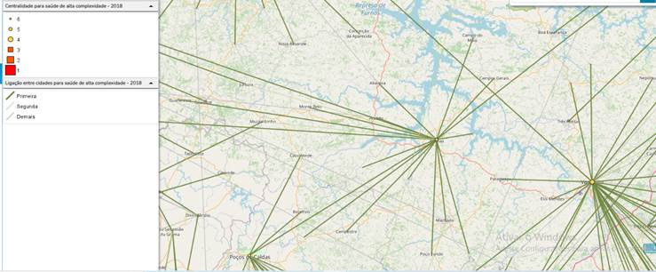
Fonte: IBGE, 2020.
Observa-se que os deslocamentos de alta complexidade colocam Alfenas na condição de cidade média, não necessariamente pelo tamanho demográfico, mas em compor uma centralidade de serviços como, por exemplo, na área da saúde. A cidade conta com a maior especialidade de referência da região e que implica em deslocamentos dos municípios vizinhos para Alfenas, em função dos centros de hemodiálise e de oncologia que são anexos ao Hospital Santa Casa.
Em relação ao ensino superior, Alfenas é a oitava cidade do país em fluxo de estudantes, de origem de outros municípios, de acordo com o Regiões de Influência das Cidades (IBGE, 2020), o que contribui para o aumento da demanda por moradias, elevando seus preços, principalmente de locação (Figura 6).
Figura 6 – Deslocamentos para cursos superiores em São Paulo e no sul de Minas Gerais, 2018
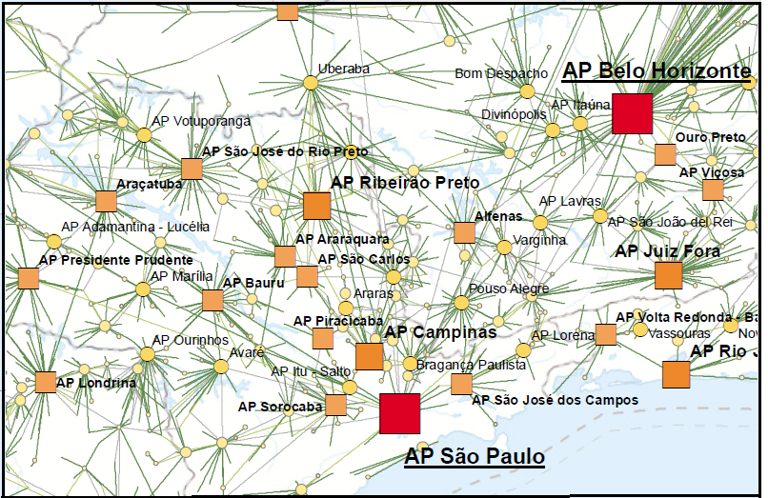
Fonte: IBGE, 2020.
Sobre esse levantamento, o REGIC (2018, p. 98) considerou que: “Os deslocamentos poderiam ser pendulares com ida e volta em todos os dias úteis, com menor frequência (semanais, quinzenais ou mensais, comuns na educação a distância) ou mesmo com mudança do estudante para outra Cidade”.
De acordo com o mapa dos deslocamentos para cursos superiores, Alfenas possui centralidade superior às de cidades como Varginha, Pouso Alegre e Poços de Caldas, as três principais capitais regionais no Sul de Minas.
Com relação ao número de estudantes matriculados nas duas universidades em Alfenas, uma pública e outra privada, em 2022, alcançava um total de 14.527 alunos, o que representa 18,4% do total da população de 78.970 habitantes do município, conformando assim o perfil de uma “cidade universitária”, uma especialização funcional em sua região imediata e na região do Sul de Minas (Figuras 7 e 8).
Figura 8 – Número de matrículas na Universidade Federal de Alfenas (UNIFAL)
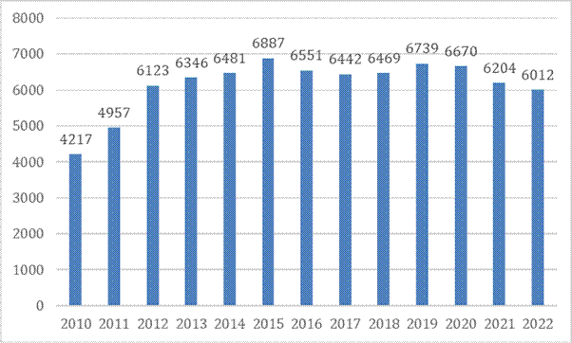
Fonte: Instituto Nacional de Estudos e Pesquisas Educacionais Anísio Teixeira (Inep), 2024.
Enquanto para a universidade privada UNIFENAS, esses números correspondem ao período referido:

Figura 7 – Número de matrículas na Universidade Prof. Edson Antônio Velano (UNIFENAS)
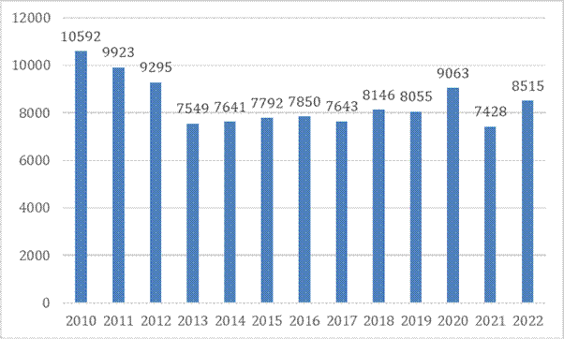
Fonte: Instituto Nacional de Estudos e Pesquisas Educacionais Anísio Teixeira (Inep), 2024.
Pode-se afirmar que o elevado contingente de estudantes na cidade tem repercussões a “montante”, no sentido de demandar uma infraestrutura para sua manutenção, tais como moradias, restaurantes, transportes, papelarias etc., quanto a “jusante”, decorrente da atuação direta de uma parte destes no mercado de trabalho da cidade e nas cidades da região imediata, enquanto uma outra parte retorna às suas regiões de origem no Estado de Minas Gerias e do país após a conclusão do curso.
Em comparação às universidades localizadas nas capitais e mais estruturadas em número de cursos e de estudantes, as duas universidades em Alfenas podem ser consideradas de pequeno porte, inserindo-se numa hierarquia de instituições de ensino superior do país. Contudo, elas conferem um papel relevante na dinâmica urbana de Alfenas e regional no Sul de Minas Gerais.
Se considerarmos o valor econômico movimentado no município de Alfenas, as duas principais especializações produtivas estão no setor agrícola com o cultivo de café, e na indústria por meio da produção de fios de poliéster, ambas atividades atendem tanto o mercado nacional quanto o internacional (Tabela 2).

Tabela 2 – Principais atividades econômicas em Alfenas
Distribuição por Subclasse CNAE 2.0 | % Saldo Movimentado
Cultivo de café | 18,27%
Estamparia e texturização em fios, tecidos, artefatos têxteis e peças do vestuário | 10,09%
Serviços combinados de escritório e apoio administrativo | 9,74%
Atividades de atendimento hospitalar (exceto pronto-socorro e urgência) | 9,04%
Construção de edifícios | 6,58%
Comércio atacadista de defensivos agrícolas, adubos, fertilizantes e corretivos do solo | 6,48%
Recuperação de materiais plásticos | 5,92%
Manutenção de redes de distribuição de energia elétrica | 5,62%
Comércio atacadista de produtos alimentícios em geral | 5,22%
Comércio atacadista de medicamentos e drogas de uso humano | 4,37%
Obras de alvenaria | 4,37%
Outras obras de engenharia civil não especificadas anteriormente | 3,82%
Fabricação de esquadrias de metal | 3,77%
Comércio varejista de mercadorias em geral (com predominância de alimentos – supermercados) | 3,66%
Transporte rodoviário de carga (exceto produtos perigosos e mudanças – intermunicipal, interestadual, etc.) | 3,06%
Fonte: Minas Gerais, Busca Ativa de Vagas, 2024.

Entretanto, atentando-se ao número de empregos no município, segundo o critério dos vínculos ativos, os três subsetores com mais ocupações são o comércio varejista, o ensino e a administração pública (Tabela 3).
Tabela 3 – Vínculos ativos por subsetor econômico em 31.12.2021
Subsetor IBGE | Total de Vínculos Ativos
Comércio varejista | 4.372
Ensino | 3.070
Administração pública direta e autárquica | 2.546
Agricultura, silvicultura, criação de animais, extrativismo vegetal | 2.022
Com. e administração de imóveis, valores mobiliários, serviços técnicos | 1.410
Comércio atacadista | 1.037
Construção civil | 877
Indústria de produtos alimentícios, bebidas e álcool etílico | 330
Fonte: Relação Anual de Informações Sociais (RAIS), 2024.

Considerando-se a existência de duas universidades e as escolas de ensino fundamental e médio públicas e privadas na cidade, o ensino apresenta uma elevada capacidade de absorção de mão de obra na própria cidade relativamente ao seu porte médio. É necessário ponderar que os setores agrícola e industrial também estão entre os oito maiores empregadores, o que direta ou indiretamente alimenta os setores de comércio e serviços.
Os municípios da Região Imediata de Alfenas
No REGIC (2018), Alfenas é classificada como um Centro Subregional A, enquanto as cidades polarizadas são classificadas como centros locais, com exceção de Machado, um centro de zona A, polarizando Carvalhópolis e Poço Fundo.
A Região Imediata de Alfenas caracteriza-se pela vocação agrícola, conforme o levantamento do Cadastro Nacional de Empresas (CNAE), a produção de lavouras permanentes aparece em primeiro lugar em nove dos 13 municípios, sendo seis referentes ao cultivo de café. Além desta atividade, destacam-se a produção de alimentos e comércio varejista em geral (SIDRA, 2024).
Em termos demográficos, com exceção de Alfenas, os demais municípios possuem totais inferiores a 50 mil habitantes, patamar este considerado por Corrêa (2006) para classificar, de modo genérico, as cidades pequenas. Mas dentro deste espectro, existe um conjunto heterogêneo, indo da menor população de 2.578 habitantes, correspondente ao município de Fama, ao maior com 37.648 habitantes, o município de Machado (IBGE, 2024). Para além do fator quantitativo do tamanho populacional, isto aponta para diferenças qualitativas entre estes, em termos de divisão técnica do trabalho e interações espaciais.
Com relação ao PIB, também há uma diferença expressiva, de quase 3,5 bilhões de reais de Alfenas para o segundo município, Machado, que não alcança um terço deste valor (Figura 9). No caso da renda per capita, também há maior expressão em Alfenas com 43 mil reais e o segundo, alcançando pouco mais de 32 mil reais, correspondente a Machado; o terceiro, Paraguaçu com pouco menos que 30 mil reais (IBGE, 2024).

Figura 9 – PIB dos municípios da Região Imediata de Alfenas entre 2002 e 2021

Fonte: SIDRA-IBGE, 2024. Organização: o autor.
A partir do gráfico anterior, também se pode constatar que o PIB de Alfenas cresce mais do que os outros municípios da região imediata, tanto em números absolutos quanto relativos, o que reforça o fato, conforme essa variável de comparação, de que as desigualdades econômicas tendem a aumentar entre os municípios da região e o seu polo principal. Essas desigualdades também refletem as desigualdades de infraestrutura e de mão de obra e, consequentemente, na capacidade de atrair investimentos diretos, o que por sua vez, tende a aumentar mais as disparidades. As desigualdades ocorrem em razão de, apesar das cidades pequenas crescerem, as de maior porte crescem em um ritmo mais expressivo.
Em geral, os rendimentos médios mensais dos municípios também acompanham estes valores. Em 2022, o rendimento médio mensal em Alfenas correspondia a 2.720,58 reais, enquanto em Divisa Nova foi de 1.717, 43 reais, respectivamente o valor mais alto e o mais baixo da região imediata (IBGE SIDRA, 2025).
Outro indicador importante para aferir as desigualdades econômicas entre os municípios é o Valor Adicionado Fiscal (VAF), pois este corresponde a um valor apurado entre o total de operações de entrada e saída de mercadorias, serviços de transporte e comunicação de um município no período de um ano (Minas Gerais, 2025).
Com relação aos números do Valor Adicionado Fiscal (VAF) da Região Imediata de Alfenas, notam-se disparidades, comparativamente entre os municípios no período compreendido entre 2014 e 2023, conforme a Figura 10.

Figura 10 – Valor Adicionado Fiscal (em milhões) da RGI Alfenas entre 2014 e 2023

Fonte: Sigma, 2025. Organização: o autor.
Os números do gráfico anterior demonstram ritmos de crescimento diferenciados dos dois maiores municípios, Alfenas e Machado, em relação aos demais da região imediata após 2020. Neste período, os dois maiores municípios apresentaram uma oscilação maior, com um elevado crescimento seguido de uma queda acentuada. Em termos do VAF, houve uma saída pronunciada de bens e serviços no período, indicando um superávit, seguida de uma queda mais pronunciada, com mais entrada de bens e serviços, registrando um déficit.
Este é o período da pandemia da COVID-19, em que a economia oscilou de um modo geral, mas considerando as principais saídas de mercadorias dos municípios da região, referentes às exportações de café (Tabela 4), esta especialização contribuiu significativamente para a oscilação do VAF. Revela também a especialização e dependência da região na produção de café, uma commodity, portanto, vulnerável às oscilações de preços no mercado internacional.

Tabela 4 – Principais exportações dos municípios da RGI Alfenas em 2024
Município | Produto | Valor US$ 2024
Alfenas | Café | 632.307.256
Machado | Café | 268.567.917
Paraguaçu | Café | 20.114.742
Poço Fundo | Café | 14.852.761
Areado | Café | 5.773.270
Carvalhópolis | Ceras | 316.801
Fonte: Secretaria de Comércio Exterior (SECEX), 2025.
Além disso, a expansão de commodities, como a cana de açúcar e, principalmente, a soja, mais recentemente em alguns desses municípios, tem um alto potencial de alterar as relações de propriedade e de trabalho, em detrimento dos pequenos produtores.
Em um contexto de modernização agrícola, a articulação campo-cidade mais eficiente torna-se fundamental para o crescimento da região, onde as cidades médias tendem a desempenhar a função de articulação entre o local e o global. Nesse sentido, as cidades médias desempenham a função de fornecer o conhecimento técnico e a informação ao seu entorno rural. A existência de instituições de ensino e pesquisa adquire um peso importante na difusão técnica, de acordo com Santos (2006).
É nesse aspecto que Benko e Lipietz (1992) afirmam que “as regiões que ganham” são as que concentram a formação de uma população qualificada, mediante universidades e centros de pesquisa, e polos de qualificação de um corpo técnico, onde o conhecimento circula praticamente como uma cultura, diferentemente dos locais limitados a reservatórios de mão de obra.
Nesse sentido, o espaço intra-urbano também passa por um rearranjo em sua infraestrutura para abrigar novas formas de produção, de uso e ocupação do solo, expressando uma complexidade maior em termos de atividades e estratificação social. O resultado é a efetivação de novas formas de segregação socioespacial, dispersão da malha urbana e constituição de novas centralidades.

Considerações finais
Muito mais do que diferenças quantitativas, as cidades pequenas e médias apresentam especificidades que foram se constituindo ao longo do tempo. Nesse sentido, Alfenas foi se especializando desde as primeiras décadas do século XX na estruturação de uma rede de serviços, que as cidades menores não tinham condições de desenvolver, assim como uma maior capacidade de absorver a renda gerada no campo. A crescente articulação da região imediata também aponta para a ampliação da divisão territorial do trabalho e da complexidade interurbana
Embora a região seja historicamente produtora agrícola com destaque para o cultivo de café que, junto à ferrovia, impulsionou a estruturação da rede urbana no Sul de Minas, a modernização das técnicas deste cultivo a partir da década de 1970, implicou no êxodo rural e na urbanização, especialmente de Alfenas. Também a partir desse período, o avanço da industrialização e das vias de comunicação, articulando mais a rede urbana, tem levado à reestruturação produtiva, com o desenvolvimento de especializações.
Comum às cidades deste porte, Alfenas foi se especializando nos serviços médico-hospitalares e educação superior, com a ampliação do número de hospitais, clínicas e laboratórios, assim como de unidades de ensino superior e maior diversidade de cursos. A crescente articulação da região imediata também aponta para o crescimento das especializações, como o turismo, os têxteis, as confecções e a alimentícia. E, no campo, a comoditização, como o café, a cana de açúcar e a soja, com implicações nas interações rural-urbanas e interurbanas.
A capacidade de absorver a mão de obra mais qualificada formada nas universidades, com maiores oportunidades em Alfenas do que nos demais municípios vizinhos, embora uma parte retorne aos seus locais de origem, configura uma diferença qualitativa essencial entre esses centros e reforça a polarização de Alfenas.
O setor de serviços é aquele que possui maior poder de polarização, comparativamente à indústria e ao agrícola, pois a maior parte dos serviços constituem expedientes que devem ser consumidos em ato. Em quase todas as cidades, a maior parcela do PIB e da PEA encontra-se nos serviços. Evidentemente, isso não exclui as conexões com os demais setores; o segmento da construção civil é um bom indicador, pois tem o potencial de movimentar toda uma cadeia de atividades terciárias.
Finalmente, é importante salientar que as desigualdades no espaço intraurbano de Alfenas também tendem a aumentar à medida que a economia cresce e se complexifica. Nas últimas duas décadas, pode-se destacar a implementação de novos loteamentos, uma parte deles, na instalação de residenciais fechados de alto padrão, articulados também a uma maior financeirização do mercado imobiliário.

Referências
AMORIM FILHO, O. B.; SENA FILHO, N. S. A morfologia das cidades médias. Goiânia: Ed. Vieira, 2007.
BENKO, Georges; LIPIETZ, Alain. Les régions qui gagnent: districts et réseaux paradigmes de la géographie économique. Paris: PUF, 1992.
CORRÊA, R. L. As pequenas cidades na confluência do urbano e do rural. São Paulo: GEOUSP, Espaço e Tempo, n. 30, 2011, p. 05-12.
CORRÊA, R. L. Construindo o conceito de cidade média. In: SPOSITO, M. Encarnação B. (org.) Cidades médias: espaços em transição. São Paulo: Expressão Popular, 2007, p. 23-33.
CORRÊA, Roberto L. Estudos sobre a rede urbana. Rio de Janeiro: Bertrand Brasil, 2006.
GEIGER, P. P. Evolução da rede urbana brasileira. Río de Janeiro: Centro Brasileiro de Pesquisas Educacionais – Ministério da Educação e Cultura, 1963.
INSTITUTO BRASILEIRO DE GEOGRAFIA E ESTATÍSTICA (IBGE). Cidades@. https://cidades.ibge.gov.br/brasil/mg/alfenas/panorama, acesso em: 22 de abril de 2024.
INSTITUTO BRASILEIRO DE GEOGRAFIA E ESTATÍSTICA (IBGE). Regiões de influência das cidades: 2018. Rio de Janeiro: IBGE, 2020.
INSTITUTO BRASILEIRO DE GEOGRAFIA E ESTATÍSTICA (IBGE). Divisão regional do Brasil em regiões geográficas imediatas e regiões geográficas intermediárias. Rio de Janeiro: IBGE, 2017. 82p.
INSTITUTO NACIONAL DE ESTUDOS E PESQUISAS EDUCACIONAIS ANÍSIO TEIXEIRA (INEP). Estatísticas Censo da Educação Superior, 2024. Disponível em: https://app.powerbi.com/view?r=eyJrIjoiMGJiMmNiNTAtOTY1OC00ZjUzLTg2OGUtMjAzYzNiYTA5YjliIiwidCI6IjI2ZjczODk3LWM4YWMtNGIxZS05NzhmLWVhNGMwNzc0MzRiZiJ9&pageName=ReportSection4036c90b8a27b5f58f54 Acesso em: 06 jun. 2024
LENCIONI, S. Reestruturação urbano-industrial no Estado de São Paulo: região da metrópole desconcentrada. In: SANTOS, M. SOUZA, M. A. A. SILVEIRA, M. L. Território globalização e fragmentação. São Paulo: Hucitec, 1996, p. 198 - 210.
MARTINS, Marcos L. A trajetória de Alfenas no período 1830-1930: de centro de invernada a “Atenas do Sul”. In: SAES, Alexandre M.; MARTINS, Marcos L.; GAMBI, Thiago F. R. (orgs). Sul de Minas em urbanização: modernização urbana no início do século XX. São Paulo: Alameda, 2016, p. 345-386.
MINAS GERAIS, SECRETARIA DE ESTADO DA FAZENDA. Valor Adicionado Fiscal – VAF, noções básicas. Disponível em: https://www.fazenda.mg.gov.br/governo/assuntos_municipais/vaf/nocoes.html#:~:text=O%20VAF%20consiste%20no%20valor,empresa%2C%20num%20determinado%20ano%20civil. Acesso em: 12 mar. 2025.
MINAS GERAIS. Busca Ativa de Vagas. Disponível em: https://app.powerbi.com/view?r=eyJrIjoiYWNhN2U1YjYtMDYyYS00ZDk4LWEwYzUtZjczZDUxMGM3OWJkIiwidCI6ImMwZTY1MzllLThjZGUtNDZlNy1hOTc4LWI1YTNmZTlmMGMzOSJ9 Acesso em: 06 jul. 2024.
MINISTÉRIO DA SAÚDE. Cadastro Nacional dos Estabelecimentos de Saúde do Brasil. Disponível em: https://datasus.saude.gov.br/cnes-estabelecimentos. Acesso em: 06 jul. 2024.
MINISTÉRIO DA SAÚDE. Índice de Gini da renda domiciliar per capita segundo Município. Disponível em: http://tabnet.datasus.gov.br/cgi/ibge/censo/cnv/ginibr.def. Acesso em: 06 jul. 2025.
RELAÇÃO ANUAL DE INFORMAÇÕES SOCIAIS (RAIS). Disponível em: https://app.powerbi.com/view?r=eyJrIjoiMWY0NzM0ZWEtNDIxZi00NzZhLTg1ODMtYTEzYmE0YTVmODk0IiwidCI6ImMwZTY1MzllLThjZGUtNDZlNy1hOTc4LWI1YTNmZTlmMGMzOSJ9. Acesso em: 06 jul. 2024.
SANTOS, Milton. A urbanização brasileira. São Paulo: Edusp, 2002.
SANTOS, Milton; SILVEIRA, Maria L. O Brasil: território e sociedade no início do século XXI. Rio de Janeiro: Record, 2006.
SANTOS, Milton. A natureza do espaço: técnica e tempo, razão e emoção. São Paulo: Editora da Universidade de São Paulo, 2006.
SECRETARIA DE COMÉRCIO EXTERIOR (SECEX). Estatísticas do comércio exterior. Disponível em: https://comexstat.mdic.gov.br/pt/municipio. Acesso em 11 mar. 2025.
SIGMA TECNOLOGIA E ASSESSORIA. Metadados do Sigma. Disponível em: https://metadados.sigmavaf.com.br/diagnostico. Acesso em: 12 mar. 2025
SISTEMA IBGE DE RECUPERAÇÃO AUTOMÁTICA (SIDRA). Cadastro Central de Empresas. Disponível em: https://sidra.ibge.gov.br/Tabela/992#resultado Acesso em: 08 jan. 2024.

O conceito de cidade média consolida-se a partir da década de 1960; assim, preferiu-se aqui, adotar para o período anterior a este, a terminologia centro subregional conforme Pedro Geiger (1963), em estudos sobre a rede urbana brasileira na década de 1950.
Não estão disponíveis os dados dos demais municípios da RGI de Alfenas. Referente ao produto café: “mesmo torrado ou descafeinado; cascas e películas de café; sucedâneos do café contendo café em qualquer proporção” (Secretaria de Comércio Exterior - SECEX, 2025).

